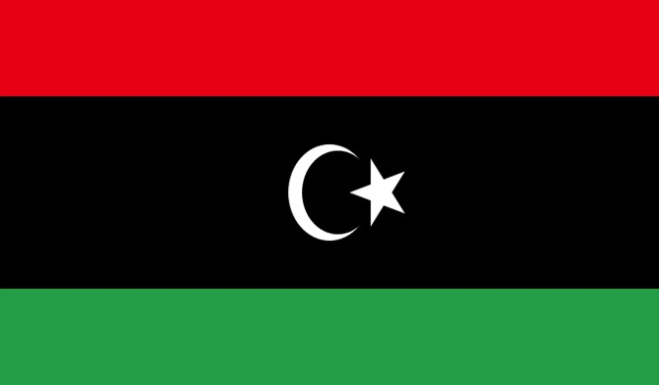
Stato: Libia
sistema politico: repubblica parlamentare
lingue ufficiali: berbero, italiano
capitale: Tripoli
popolazione: 6.293.000 abitanti (2016)
superficie: 1.759.840 km2
moneta: dinaro libico
Popolazione:
Nel 2010, prima dei conflitti, la Libia si collocava tra i paesi ad Indice di Sviluppo Umano medio - alto; all'epoca la speranza di vita media della popolazione era di 73 anni e la mortalità infantile era del 17‰. La densità di popolamento rimane ancor oggi molto bassa, con una media di tre abitanti per km², con una popolazione che si addensa soprattutto lungo la costa, dove si contano oltre 200 abitanti per km², nella piana di Gefara e in alcune oasi. Il 20% della popolazione risiede nella capitale, Tripoli, con 1 063 571 abitanti. Altri centri importanti sono: Bengasi, capoluogo della Cirenaica e seconda città del paese, Al Bayda, terza città più grande della Libia, tutte sulla fascia costiera. Al 2014, l'86% della popolazione abita in città. La popolazione libica parla l'arabo e il berbero e usa come moneta il dinaro libico. I libici sono principalmente arabi, berberi e tuareg. I limitati gruppi tribali Hausa e Tebu di stanza nel sud della Libia conducono vita nomade o seminomade. La maggioranza degli stranieri presenti nel paese proviene da altri paesi africani, specialmente dall'Egitto^{[22]}. Più di un milione di immigrati irregolari risiede in Libia^{[23]}. Permane una piccola minoranza di Italiani (Italo-libici), nonostante la maggioranza sia emigrata negli anni cinquanta o sia stata espulsa nel 1970^{[24]}. Dei 64 570 ebrei presenti nel paese nel 1948^{[25]}, 50 000 emigrarono in Israele, a seguito di vari pogrom, entro l'indipendenza libica nel 1951^{[26][27]}. A seguito della guerra dei sei giorni, i 4 000 ebrei rimasti in Libia subirono un nuovo pogrom. Il governo senussita ingiunse loro di lasciare "temporaneamente" il paese. Dei 4 000 sbarcati in Italia, 2 200 vi rimasero, 1 300 optarono per Israele e la maggior parte degli altri per gli Stati Uniti. Solo poche famiglie restarono in Libia^{[28][29]}. Nel 1970 i beni degli ebrei libici furono confiscati, e successive compensazioni furono negate dal governo di Gheddafi^{[30]}. La sinagoga di Tripoli, restaurata nel 1999, è stata rasa al suolo da estremisti islamici^{[31]}.
Lingue:
L'arabo è la lingua ufficiale del paese. La lingua berbera è parlata, ma senza alcun riconoscimento ufficiale, da circa 160 000 persone, soprattutto nel Gebel Nefusa ("nefusi"), a Zuara sulla costa, e in vari centri dell'interno, come Ghat, Gadames, Sokna e Augila. La lingua italiana (residuo dell'epoca coloniale) e quella inglese sono utilizzate a livello economico per i commerci.
Religione:
Dal 1970 la confessione islamica è stata proclamata religione di Stato. I musulmani (per lo più sunniti, ma anche ibaditi, cioè kharigiti) sono circa il 97%, i cristiani sono circa il 3%, e di questi circa 56 000 sono cattolici. La maggioranza della popolazione araba e arabo-berbera è sunnita, mentre la maggioranza dei berberi del Gebel Nefusa è ibadita.
Ordinamento statale, economia e politica:
- Nel 2011, allo scoppio della guerra civile due diverse autorità politiche affermavano di rappresentare il legittimo governo libico. La prima era l'esecutivo guidato da Mu'ammar Gheddafi, la seconda era il Consiglio nazionale di transizione (CNT), che si opponeva decisamente alla dittatura, quasi quarantennale, di Gheddafi. Il CNT, organo politico che guidava gli insorti, intendeva eleggere un'assemblea costituente per la definizione di un ordinamento democratico basato sullo svolgimento di elezioni libere e sulla separazione dei poteri^{[32]}. Il governo di Gheddafi, al potere dal 1969, corrispondeva, in termini politologici, a un regime autoritario militare, con la presenza di una leadership forte, un'ideologia incompiuta, e la mancanza di pluralismo e di una qualsiasi parvenza di uno stato di diritto. La Libia è composta da tre regioni geografiche e storiche:
- la Cirenaica, che occupa tutta la fascia orientale del territorio libico, lungo il confine con l'Egitto, dal mar Mediterraneo, al confine con il Sudan e il Ciad;
- la Tripolitania, che occupa la fascia settentrionale, lungo il Mediterraneo, dal confine con la Tunisia, fino alla fine del Golfo della Sirte;
- il Fezzan, che occupa la parte sahariana a sud della Tripolitania, dal confine con l'Algeria fino alla Cirenaica, lungo il confine con Niger e Ciad. A seguito dell'occupazione britannica, tale ripartizione assunse altresì una valenza amministrativa, con la contestuale soppressione delle 4 province e del Territorio Militare del Sud istituiti da Italo Balbo. Successivamente, nel 1963, il Paese fu suddiviso in governatorati (muhafazat); questi sarebbero rimasti sino al 1983, quando fu introdotto il sistema basato sulle municipalità (baladiyat), a loro volta sostituite dai distretti (sha'biyat) nel 1995.
- Prodotto Nazionale Lordo,^{[35]} 76,5 miliardi di $^{[36]}, corrispondente a quasi 12 000 $ pro capite^{[37]}. Fino agli anni cinquanta del XX secolo considerata uno dei paesi più poveri del mondo, soprattutto a causa dell'improduttività del territorio, la Libia registrava già nel 1977 il reddito annuo pro capite più elevato del continente africano^{[38]}, grazie allo sfruttamento dei grandi giacimenti di petrolio, iniziato nel 1959 e nazionalizzato dopo il 1970. Oltre a nazionalizzare sia le principali risorse del Paese,^{[39]} che le attività produttive, il nuovo regime investì anche nello sviluppo dell'industria leggera e delle infrastrutture e nella modernizzazione dell'agricoltura, favorendo nel contempo l'immigrazione, per sopperire alla scarsità di manodopera. La diminuzione dei prezzi del petrolio negli anni ottanta ha poi ridimensionato le possibilità di sviluppo del Paese, al punto che il PIL ha fatto segnare in quel decennio un calo medio annuo del 5,4%; negli anni novanta il quadro economico ha risentito delle sanzioni economiche imposte alla Libia dall'ONU nel 1991, revocate nel 1997. Nel 2006 gli Stati Uniti hanno cancellato la Libia dall'elenco dei cosiddetti “Stati canaglia”. La moneta è il dinaro libico.
- Dopo la caduta di Gheddafi, salì al potere un governo di transizione, che secondo i pensieri e le valutazioni popolari, non eseguì il lavoro di restaurazione richiesto.^{[senza fonte]} Dopo le elezioni per l'assemblea nazionale costituente del luglio 2012, nell'aprile 2013 quest'ultimo indisse le nuove elezioni per eleggere il parlamento. Il popolo libico fu chiamato a partecipare ad un appuntamento democratico che mancava da ben 48 anni. Anche se quest'elezioni si svolsero in un clima opprimente, promossero a pieno titolo i liberali, capeggiati da Mahmoud Jibril, e il partito del Fronte Nazionale^{[33]}, portati avanti da Mohamed el-Magariaf. In queste elezioni delusero gli islamisti, che furono sconfitti, anche se avevano l'appoggio del braccio libico dei Fratelli Musulmani, che poco tempo prima, aveva trionfato nel vicino Egitto. L'unica e concreta svolta positiva di queste elezioni fu la campagna elettorale, anch'essa mancante da molto tempo in Libia, che si fece sentire soprattutto a Tripoli. Coloro che si proposero come una vera alternativa al modello politico contemporaneo furono i liberali, che per questo, dopo tante fatiche e persecuzioni, vinsero.
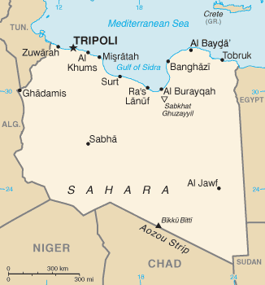
Cartina rappresentativa dello stato.

